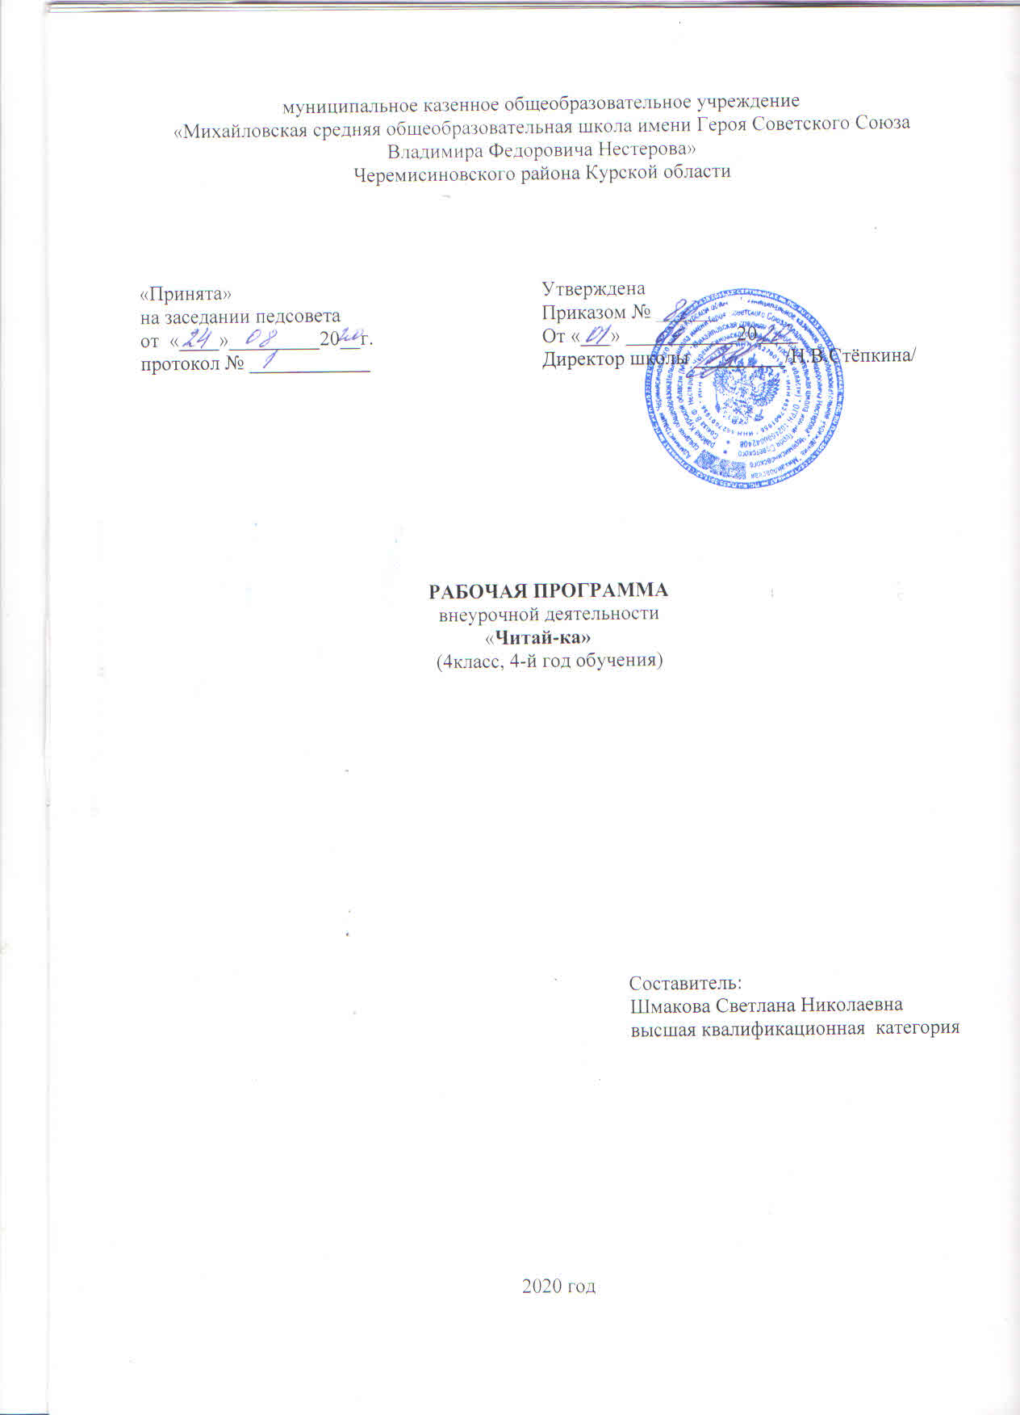Пояснительная записка
Рабочая программа внеурочной деятельности «Читай-ка» общеинтеллектуального направления для 4 общеобразовательного класса разработана на основе Федерального закона Российской Федерации от 29.12.2012 года №273 – ФЗ «Об образовании в Российской Федерации», Федерального государственного образовательного стандарта начального общего образования, Концепции духовно-нравственного развития и воспитания личности гражданина России, основной образовательной программы начального общего образования, учебного плана внеурочной деятельности НОО на 2020-2021 учебный год, Положения об организации курса внеурочной деятельности в условиях реализации Федерального государственного образовательного стандарта, утверждённого приказом по школе от _____________ года №___, авторской программы Л.А.Ефросининой "Читай-ка" (Сборник программ внеурочной деятельности под редакцией Н.В. Виноградовой; "Начальная школа XXI века»; Вентана-Граф, Москва, 2018 г.)
Изменений в авторскую программу не вносилось.
Направление - общеинтеллектуальное
Программа рассчитана на 34 часа (34 учебные недели) 1 час в неделю.
Возраст детей – 9 -10 лет. Данный возраст характеризуется быстрым снижением интереса, утомляемостью, поэтому для реализации программы используются различные формы проведения занятий.
Цель программы: формирование интереса к чтению художественной литературы, духовно-нравственное и эстетическое воспитание.
Задачи:
- овладение осознанным, выразительным чтением как базовым навыком в системе образования младших школьников; формирование читательского кругозора и приобретение опыта в выборе книг и самостоятельной читательской деятельности;
- развитие художественно-творческих и познавательных способностей, эмоциональной отзывчивости при чтении художественных произведений; формирование эстетического отношения к искусству слова;
- формирование нравственных представлений о добре, дружбе, правде и ответственности;
Результаты освоения курса внеурочной деятельности
Личностные результаты
У учащихся будут сформированы умения:
-оценивать поступки людей, жизненные ситуации с точки зрения общепринятых норм и ценностей;
- оценивать конкретные поступки как хорошие или плохие; эмоционально «проживать» текст, выражать свои эмоции;
- понимать эмоции других людей, сочувствовать, сопереживать;
- высказывать своё отношение к героям прочитанных произведений, к их поступкам;
-ориентироваться в нравственном содержании и смысле как собственных поступков, так и поступков окружающих людей.
Учащиеся получат возможность для формирования:
-внутренней позиции обучающегося на уровне положительного отношения к образовательной организации, понимания необходимости учения, выраженного в преобладании учебнопознавательных мотивов и предпочтении социального способа оценки знаний;
-выраженной устойчивой учебнопознавательной мотивации учения;
-адекватного понимания причин успешности/неуспешности учебной деятельности;
-положительной адекватной дифференцированной самооценки на основе критерия успешности реализации социальной роли «хорошего ученика».
Метапредметные результаты
Регулятивные
Учащиеся научатся:
- Определять и формировать цель деятельности на занятии с помощью руководителя;
- проговаривать последовательность действий
- высказывать своё предположение на основе работы с иллюстрацией;
Учащиеся получат возможность научиться:
-в сотрудничестве с учителем ставить новые учебные задачи;
Познавательные
Учащиеся научатся:
- Ориентироваться в книге;
- Находить ответы на вопросы в тексте, иллюстрациях;
- Делать выводы в результате совместной работы педагога и группы учащихся;
Учащиеся получат возможность научиться:
-осуществлять расширенный поиск информации с использованием ресурсов библиотек
Коммуникативные
Учащиеся научатся:
- Участвовать в беседе о прочитанной сказке, выражать своё мнение;
- оценивать поведение героев с точки зрения морали, формировать свою этическую позицию;
- слушать и понимать речь других;
- учиться работать в паре, группе, выполнять различные роли;
- соблюдать правила общения
Учащиеся получат возможность научиться:
-учитывать разные мнения и интересы и обосновывать собственную позицию;
-задавать вопросы, необходимые для организации собственной деятельности и сотрудничества с партнёром.
Предметные
Учащиеся научатся:
-осознавать значимость чтения для своего развития, для успешного обучения другим предметам и в дальнейшей жизни;
-ориентироваться в нравственном содержании прочитанного, оценивать поступки персонажей с точки зрения общепринятых морально-этических норм;
- ориентироваться в отдельной книге и в группе книг, представленных в детской библиотеке.
Учащиеся получат возможность научиться:
- осознавать основные духовно-нравственные ценности человечества;
- испытывать чувство гордости за свою Родину, народ, историю;
- применять правила сотрудничества;
Содержание курса внеурочной деятельности с указанием форм организации и видов деятельности
Работа с текстом - это интересный и полезный вид работы, позволяющий не только проверить уровень понимания текста, но и умение его анализировать.
При работе с текстом прослеживается слияние обучения языку и речи: ученик учится видеть и понимать отдельные языковые явления и определять их место в системе языка в целом, учится интерпретировать текст.
К каждому тексту прилагаются вопросы. составленные с учётом его лингвистического, стилистического и художественного своеобразия.
В систему вопросов для анализа текста включены вопросы по орфографии, фонетике, лексике и пунктуации. В ходе работы учащиеся:
- определяют тип, стиль текста в соответствии с целью высказывания;
- определяют главную мысль текста;
- озаглавливают текст;
-определяют последовательность пунктов плана текста;
-различают абзацы;
-подбирают антонимы и синонимы к словам;
-определяют сравнения и олицетворения,
- восстанавливают деформированный текст
-вставляют пропущенные орфограммы и доказывают свой выбор.
Вставляя пропущенные орфограммы, подбирая проверочные слова, учащиеся используют ранее полученные знания на уроках русского языка и литературного чтения.
Особое внимание уделено работе со словом, которая включает в себя чтение по слогам, деление на слоги для переноса, определение ударного слога, словообразование. Работа с отдельными словами, словосочетаниями, с предложениями, а также с целым текстовым материалом, ученик тренирует свою зрительную память, а значит, развивает орфографическую зоркость.
Работа с текстом способствует обучению учащихся извлекать из текста требуемую информацию, фрагмент, поясняющий некоторую информацию, обрабатывать её. В ходе работы развивается внимание к языковой стороне текста, к деталям.
С целью развития познавательной активности продумана работа с иллюстративным материалом, внесены такие виды работы, как заполнение таблицы на основе содержания прочитанного текста.
При работе с текстом осуществляется системный подход к изучению языка, а также прослеживаются межпредметные связи.
Вводное занятие (1ч)
Вводное занятие.
Знакомство с планом работы на год.
Формы организации: литературные игры, путешествия по страницам книг
Виды деятельности: познавательная деятельность
Работа с текстом (20 ч)
Работа с текстом: тип и стиль текста; главная мысль, заголовок; последовательность событий, различение абзацев, работа с антонимами и синонимами, иллюстративный материал к тексту; работа со словом и словосочетанием, деление на слоги, ударение.
Формы организации: викторины, тесты по прочитанному произведению, библиотечные уроки, путешествия по страницам книг
Виды деятельности: познавательная, исследовательская деятельность
Работа с деформированным текстом (4 ч)
Работа с деформированным текстом: восстановление последовательности событий, составление плана, подбор заголовка, пересказ по плану, создание начала и концовки текста, подбор иллюстраций.
Формы организации: викторины, тесты по прочитанному произведению, конкурсы рисунков, литературные игры, библиотечные уроки
Виды деятельности: познавательная, исследовательская деятельность
Комплексный анализ текста (10ч)
Работа по подготовке к комплексному анализу текста: лингвистическому. фонетическому, стилистическому, словообразовательному.
Формы организации: тесты по прочитанному произведению, проекты, библиотечные уроки
Виды деятельности: познавательная, исследовательская деятельность
Подведение итогов (1ч)
Итоговое занятие.
Подведение итогов работы за год
Формы организации: открытое мероприятие
Виды деятельности: познавательная деятельность
Тематическое планирование
№п/п | Дата |  | Наименование раздела  Темы занятий | Количество часов | Примечания
№п/п | план | факт | Наименование раздела  Темы занятий | Количество часов | Примечания
Вводное занятие (1ч)
1. |  |  | Вводное занятие | 1
Работа с текстом – 20 часов
2 |  |  | Работа с текстом «Ливень» | 1
3 |  |  | Работа с текстом «Солнечный день» | 1
4 |  |  | Работа с текстом «Гнездо ласточки» | 1
5 |  |  | Работа по восстановлению текста | 1
6 |  |  | Работа с текстом «Сахар» | 1
7 |  |  | Работа с текстом «Кошка и еж» | 1
8 |  |  | Работа с текстом | 1
9 |  |  | Работа с текстом «Клен» | 1
10 |  |  | Текст с продолжением | 1
11 |  |  | Работа с текстом «Язык – средство общения» | 1
12 |  |  | Работа с текстом «Колибри» | 1
13 |  |  | Работа с текстом «Четыре желания» | 1
14 |  |  | Работа по восстановлению текста | 1
15 |  |  | Работа с текстом «Жадный заяц» | 1
16 |  |  | Работа с текстом «Рябина» | 1
17 |  |  | Работа с текстом «Совы» | 1
18 |  |  | Работа с текстом «Утренние лучи» | 1
19 |  |  | Работа с текстом « Как Маша стала большой» | 1
20 |  |  | Работа с текстом «Волк и слон» | 1
21 |  |  | Работа с текстом « Злая мать и добрая тетя» | 1
Работа с деформированным текстом – 4 часа
22 |  |  | Текст с продолжением | 1
23 |  |  | Работа с текстом «Солнечный дождь» | 1
24 |  |  | Работа с текстом «Рыбалка» | 1
25 |  |  | Работа с текстом «Художник-Осень»
Комплексный анализ текста – 8 часов
26 |  |  | Комплексный анализ текста | 1
27 |  |  | Комплексный анализ текста | 1
28 |  |  | Комплексный анализ текста | 1
29 |  |  | Комплексный анализ текста | 1
30 |  |  | Комплексный анализ текста | 1
31 |  |  | Комплексный анализ текста | 1
32 |  |  | Комплексный анализ текста | 1
33 |  |  | Комплексный анализ текста | 1
Подведение итогов – 1 час
34 |  |  | Итоговое занятие | 1

